LỄ BẾ GIẢNG CỦA HỌC SINH 5A3
Vậy là một mùa hè nữa lại đến, cánh cửa năm học 2021-2022 đang dần khép lại. Có thể nói năm học vừa qua là một chặng đường đầy chông gai nhưng thành quả lại quá đỗi tự hào đối với thầy và trò trường TH Giang Biên trong các hoạt động phong trào cũng như trong công tác dạy và học.
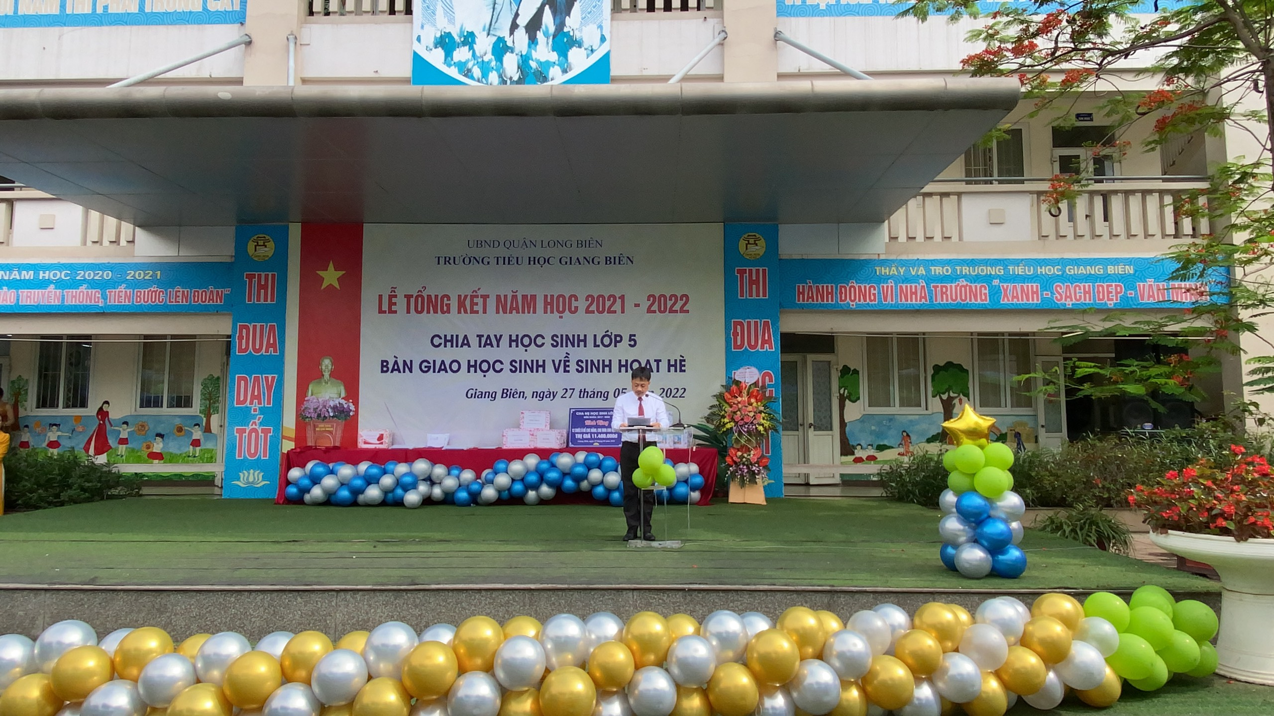
Thầy Nguyễn Văn Kỳ - Bí thư chi bộ - Hiệu trưởng nà trường
Lễ bế giảng là thời điểm thầy và trò nhà trường cùng nhau nhìn lại những kết quả đã đạt được trong năm học qua, một năm học đặc biệt tiếp nối và cũng là thời điểm chia tay của các học sinh cuối cấp để đến với một môi trường mới.

Ngày hôm nay, đi qua 1 năm học với 7 tháng học trực tuyến, chúng ta cùng ngồi lại bên nhau để tổng kết một năm học đặc biệt. Tất cả chúng ta – các chiến sĩ kiên cường – đã vượt qua những tháng ngày thử thách bằng 200% sự cố gắng, nỗ lực không ngừng nghỉ để rồi khi được gặp lại nhau sau những ngày giãn cách, chúng ta đã bắt nhịp vào guồng quay của kiến thức vô cùng nhanh chóng. Và đã đạt được những thành tích nhất định:
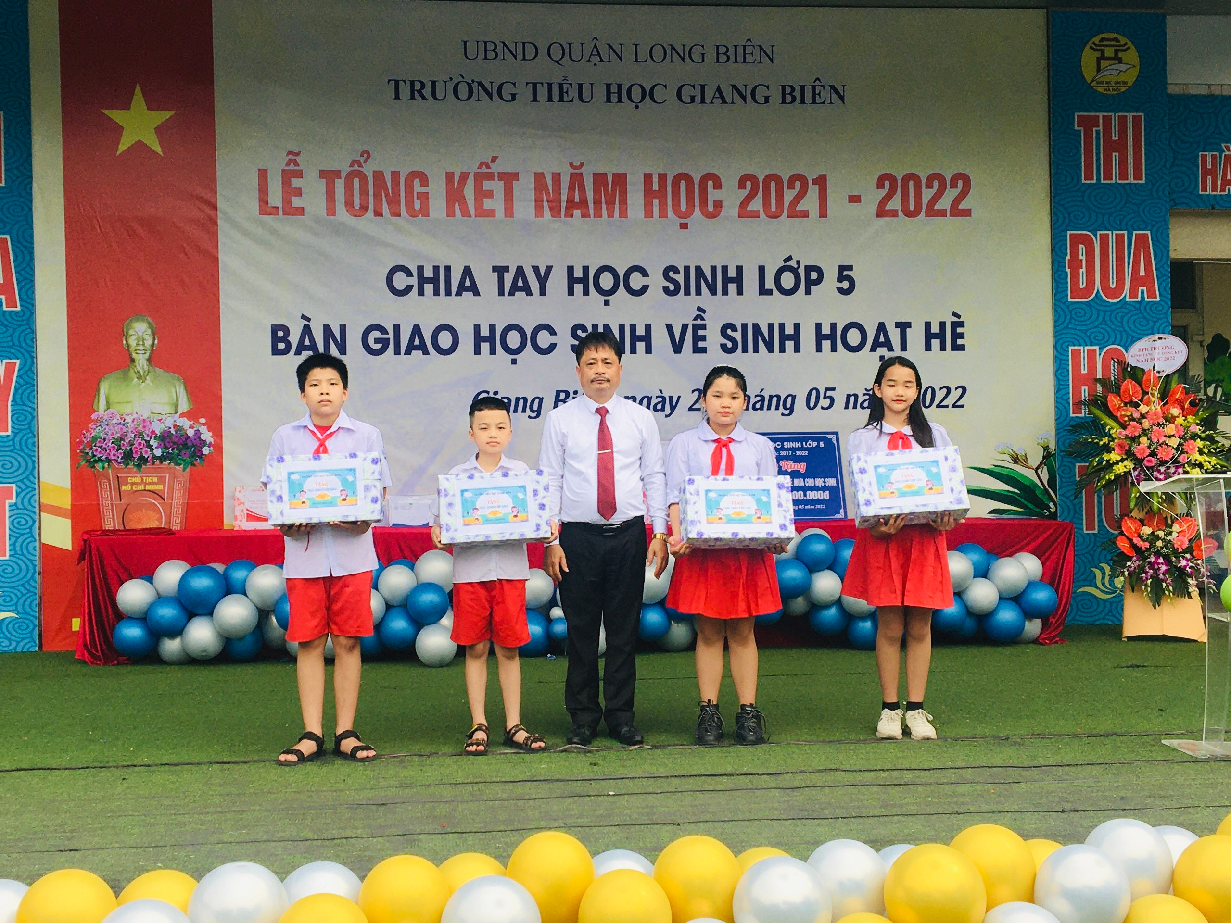
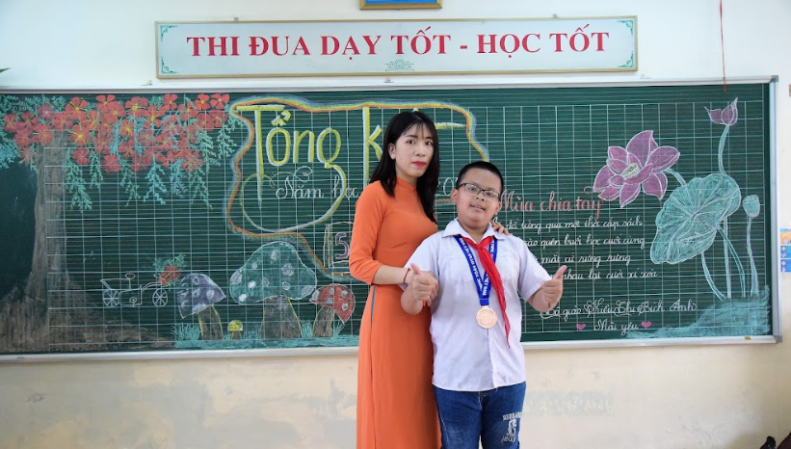
Các con hãy cảm ơn cha mẹ, cảm ơn thầy cô, cảm ơn những người bạn đã đồng hành cùng mình trong 5 năm học với bao niềm vui, với bao trải nghiệm thú vị và vô cùng bổ ích. Các con hãy tự hào về mình – những chiến binh dũng cảm. Chúng ta hãy chúc mừng thành tích của chính mình, của bạn bè, của nhà trường.”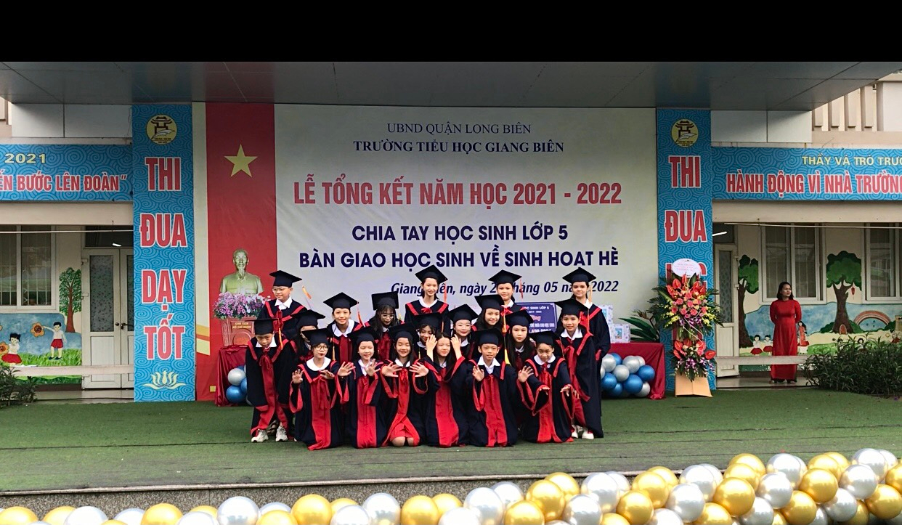
Một lần nữa xin chúc mừng tất cả các con đã hoàn thành xuất sắc nhiệm vụ của mình trong năm học vừa qua. Chúc các con sẽ có một kỳ nghỉ hè vui vẻ, bổ ích và bước vào năm học mới, một cấp học mới với thật nhiều thành công hơn nữa!

